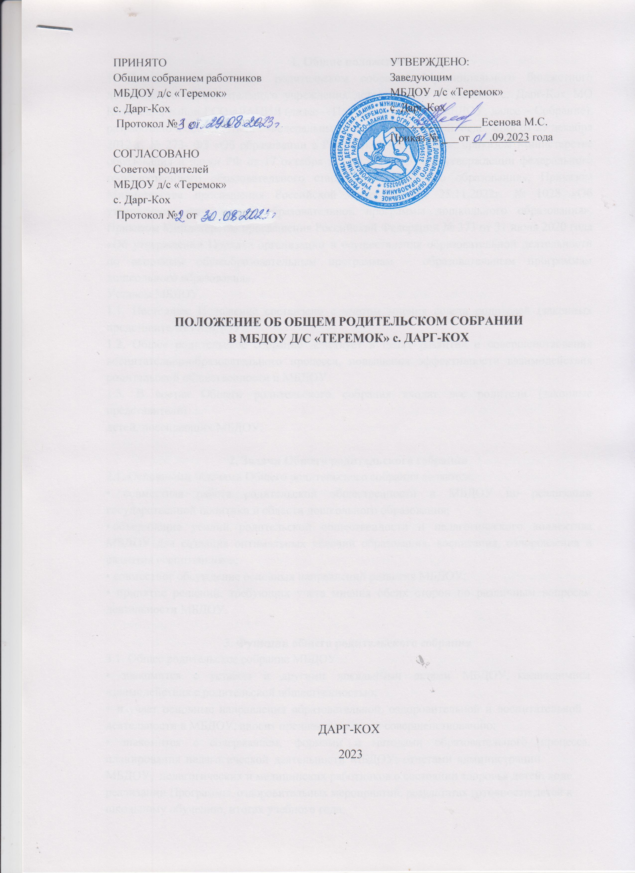

1. Общие положения
- Положение об Общем родительском собрании Муниципального бюджетного дошкольного образовательного учреждения детского сада «Теремок» с. Дарг-Кох МО Кировский район РСО-аЛАНИЯ (далее – Положение, далее – мБДОУ, далее – Собрание), разработано в соответствии с Федеральным законом Российской Федерации от 29 декабря 2012 г. № 273- ФЗ «Об образовании в Российской Федерации», приказом Министерства образования и науки РФ от 17 октября 2013 г. № 1155 «Об утверждении федерального государственного образовательного стандарта дошкольного образования», Приказом Министерства просвещения Российской Федерации от 25.11.2022г. № 1028 «Об утверждении федеральной образовательной программы дошкольного образования», Приказом Министерства просвещения Российской Федерации № 373 от 31 июля 2020 года «Об утверждении Порядка организации и осуществления образовательной деятельности по основным общеобразовательным программам – образовательным программам дошкольного образования»,
Уставом МБДОУ.
  - Настоящее Положение составлено с учетом мнения совета родителей (законных представителей) МБДОУ.
  - Общее родительское собрание действует в целях развития и совершенствования воспитательно-образовательного процесса, повышения эффективности взаимодействия родительской общественности и МБДОУ.
  - В состав Общего родительского собрания входят все родители (законные представители)
детей, посещающих МБДОУ.

Задачи Общего родительского собрания
  - Основными задачами Общего родительского собрания являются:
    - совместная работа родительской общественности и МБДОУ по реализации государственной политики в области дошкольного образования;
    - объединение усилий родительской общественности и педагогического коллектива МБДОУ для создания оптимальных условий образования, воспитания, оздоровления и развития воспитанников;
    - совместное обсуждение основных направлений развития МБДОУ;
    - принятие решений, требующих учета мнения обеих сторон по различным вопросам деятельности МБДОУ.

Функции общего родительского собрания
  - Общее родительское собрание МБДОУ:
    - знакомится с уставом и другими локальными актами МБДОУ, касающимися взаимодействия с родительской общественностью;
    - изучает основные направления образовательной, оздоровительной и воспитательной деятельности в МБДОУ, вносит предложения по их совершенствованию;
    - знакомится с содержанием, формами и методами образовательного процесса, планирования педагогической деятельности МБДОУ; отчетами администрации МБДОУ, педагогических и медицинских работников о состоянии здоровья детей, ходе реализации Программы, оздоровительных мероприятий, результатах готовности детей к школьному обучению, итогах учебного года;

    - вносит предложения по совершенствованию Программы и педагогического процесса в МБДОУ (группе);
    - участвует в планировании совместных с родителями (законными представителями) мероприятиях в МБДОУ (групповых родительских собраний, родительских клубов, Дней открытых дверей, общесадовских праздниках и др.);

Права общего родительского собрания
  - Каждый член общего родительского собрания имеет право:
    - выносить на обсуждение родительским собранием вопросы, входящие в его компетенцию. В случае отказа, потребовать обсуждения вопроса, если это предложение поддержит не менее одной трети членов собрания;
    - при несогласии с решением родительского собрания высказать свое аргументированное мнение, которое заносится в протокол.

Ответственность общего родительского собрания
  - Общее родительское собрание несет ответственность:
    - за выполнение закрепленных за ним задач и функций;
    - соответствие принимаемых решений законодательству Российской Федерации, федеральным, региональным нормативным правовым актам и локальным актам МБДОУ.

Организация общего родительского собрания
  - Организационной формой работы родительских собраний являются заседания.
  - Для ведения заседаний общее родительское собрание выбирает секретаря для ведения протокола.
  - На заседание общего родительского собрания могут приглашаться педагогические, медицинские и другие работники МБДОУ, представители общественных организаций, учреждений, родители, представители МБДОУ.
  - Общее родительское собрание ведет заведующий МБДОУ.
  - Общее родительское собрание работает по плану, который является частью годового плана работы МБДОУ.
  - Общее родительское собрание проводится не реже 2 раз в год.
  - Информация о дате, времени и месте проведения родительского собрания может доводиться до родителей (законных представителей) воспитанников следующими способами:
    - путем размещения в МБДОУ на доске информации;
    - путем устного сообщения лично, либо по телефону;
    - путем размещения на официальном сайте МБДОУ в разделе «Новости» или на официальной странице МБДОУ в социальной сети «ВКонтакте».
Первое общее родительское собрание созывается не позднее чем через месяц после начала учебного года.
  - Заседания общего родительского собрания правомочны, если на них присутствует не менее половины всех родителей (законных представителей) воспитанников МБДОУ.
  - Решение общего родительского собрания принимается открытым голосованием и считается принятым, если за него проголосовало не менее двух третей присутствующих.

Делопроизводство общего родительского собрания
  - Заседание общего родительского собрания оформляются протоколом в соответствии с нормами по делопроизводству.
  - Протоколы хранятся в составе отдельного дела в МБДОУ в течении 5 лет.
  - Ответственность за делопроизводство возлагается на секретаря общего родительского собрания.

Заключительные положения
  - Настоящее Положение является локальным нормативным актом МБДОУ.
  - Положение принимается на неопределенный срок.
  - После принятия Положения в новой редакции данная редакция автоматически утрачивает силу.

